Эти хитрые звуки 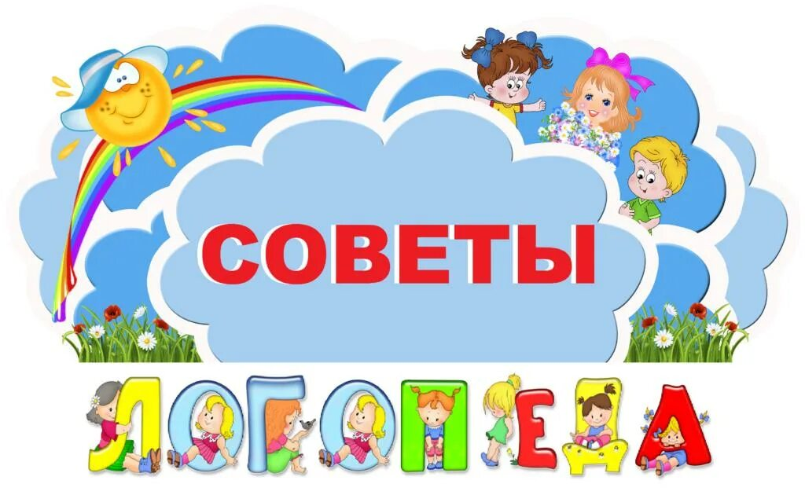

Хитрые звуки
Не терпят скуки:
Любят тренироваться,
Часто в словах повторяться!
Те, кто их слушает в речи,
Дождутся быстрее встречи.
Вот Вам ключи – приемы,
Чтоб звуки стали знакомы!

Родители часто ждут «быстрого исправления звука». А это процесс не простой, последовательный, требующий системы целенаправленных действий. Предлагаемые игры и упражнения «приблизят» ожидаемый результат.

- Гимнастика для языка. (Ежедневно, от простого к сложному).
Ее содержание, методику выполнения можно узнать у учителя – логопеда, в книгах по «автоматизации» звука. Часто каждому упражнению соответствует игровая картинка – образ: «качели», «лошадка», «чашечка». Через игру обеспечивается многократное повторение гимнастики для языка.

- Тщательное медленное пережевывание пищи.
Это тоже «гимнастика» для органов, участвующих в произнесении звука. Такая простая рекомендация может непроизвольно укрепить кончик и боковые края языка и т. д. Это улучшит дикцию и позволит незаметно для ребенка «отрабатывать» правильное звукопроизношение.

- Развитие фонематического слуха и восприятия:
- «Поймай звук».
- «Посчитай количество повторов заданного звука».
- «Исправить неправильное произношение героя».
- «Кто больше найдет картинок в книге, с заданным звуком в названии».
- «Придумай больше слов на заданный звук».
- «Правильно – неправильно». (Поднять правую руку, если звук звучит
правильно и левую – если неправильно).
- «Звук объединяет». (Назвать общий звук в словах).
- «Цепочки слов». (Автобус – сундук – кот – тапки – игра….).
- «Первый звук в «тройке слов». (Бочка, утка, мак – б,у,м).
Звуки могут объединяться в слова, слова могут объединять одна тема.
- «Найди ошибку». (Банан, панан, банан, банан).
- «Разбросай бусинки – звуки». (Звуковой анализ слов).
- «Где слышишь звук в слове». (Позиция звука в слове).
Все эти игры способствуют развитию умения слышать звуки в речи, различать их на слух. Данные упражнения готовят ребенка к школьному обучению, начиная с простого.

4. «Помощь рядом». (Карточки в кармашках тетради с рекомендациями).
Если Ваш ребенок ходит в логопедическую группу, то на таких карточках учитель – логопед дает словесный материал для закрепления звука.

5. «Волшебная сила рук».
- Массаж.
- Игры с мелкими предметами.
- Трудовая деятельность.
- Продуктивная деятельность.
- Самообслуживание. (Шнуровка, застегивание, завязывание, очищение
фруктов от кожуры и т. д.).
Работа рук и одновременно языка усиливает «эффект» закрепления.

6. «Лечебные звуки».
Например, пение звука «ы» расслабляет и успокаивает, протяжное мычание (звук «м») – помогает при головной боли.

7. «Праздник звука» или
«Будем мы детей хвалить – научились говорить!».
Даже минимальный успех должен быть замечен, одобрен, а в случае закрепления звука в речи «увеличен». Это значит, «не получилось – «молодец, что пробуешь. Получится в другой раз». Получилось – «аплодисменты». Повторил «целых два раза!» - бурные овации.

Главное, ребенку важно чувствовать, знать, что Вы также стараетесь, очень заинтересованы в успехе и гордитесь каждым шагом, усилием ребенка, сделанном в этом направлении.

Учитель – логопед Игнатова Е.А.
